
โปรแกรม ชั่งน้ำหนัก
หน้าที่ 5

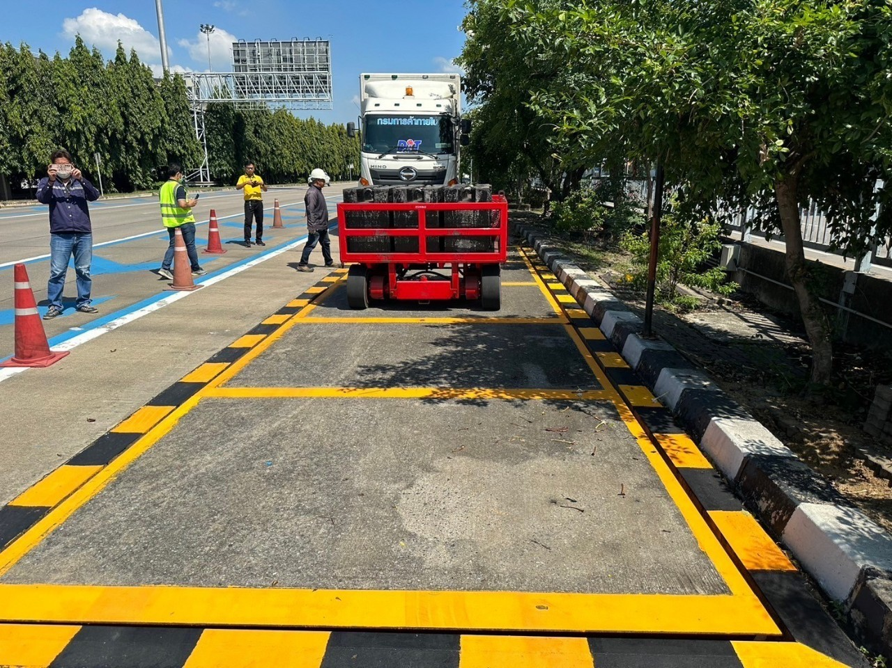
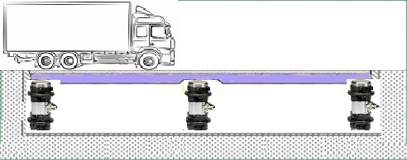
T302X
LOAD CELL
ส่วนส่งผ่านน้ำหนัก
ส่วนชั่งน้ำหนัก ZM305
(ID 148)
ส่วนแสดงค่า ที่ต่อออกมาภายนอก
AMES RE-6DGL
(ทะเบียนเลขที่ 001)
ส่วนรับน้ำหนัก (แท่นชั่ง)

TMS ET-CNT6
(ทะเบียนเลขที่ 063)
* หมายเหตุ เลือกใช้ ส่วนแสดงค่าน้ำหนักที่ต่อออกมาภายนอก
รุ่น TMS ET-CNT6
หรือ AMES RE-6DGL
ส่วนแสดงค่า ที่ต่อออกมาภายนอก

